
Centro Federal de Educação Tecnológica de Minas Gerais
Campus Timóteo

AVALIAÇÕES SOMATIVAS
BIOLOGIA
Segundo Ano Integrado
EDI2 – INF2 – QUI2

EDI2
Prezado(a) aluno(a):
1. Este caderno contém 12 questões de múltipla escolha. Cada questão tem somente uma alternativa correta.
2. Não se esqueça de assinar o gabarito no espaço reservado.
3. Questões com mais de uma alternativa assinalada, rasurada ou em branco serão anuladas.
4. Para realização da prova você poderá portar somente caneta, lápis, borracha.
5. É terminantemente proibido portar telefones celulares ou quaisquer aparelhos eletrônicos durante a prova.
Obs.
A critério do professor, orientações poderão ser retiradas ou acrescidas.
Se a prova não for de múltipla escolha, apague a figura do gabarito.
Preencha totalmente os círculos.
Não se esqueça de escrever seu nome dentro do espaço reservado.

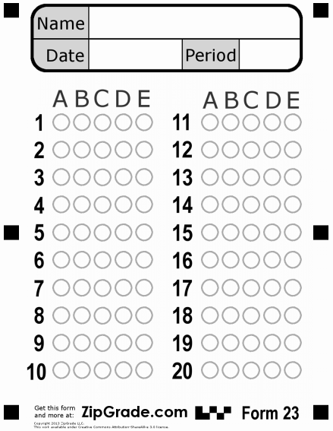

AVALIAÇÃO SOMATIVA DE BIOLOGIA
Segundo ano Integrado
Turmas: ED2 - INF2 – QUI2
Prof. X

Questão 1 – Não esqueça de deixar espaço entre as questões para resolução, se for o caso.

